Atomer og molekyler
Atomer er små byggeklosser som bygger opp alt rundt oss. Atomet er bygget opp av flere mindre biter som kalles partikler. Partiklene som har positiv ladning kalles protoner, og partiklene med negativ ladning kalles elektroner. Partikler som ikke har noen ladning kalles nøytroner. Kjernen til atomet, som er midt i atomet, er bygget opp av protoner og nøytroner. Elektronene beveger seg rundt kjernen.

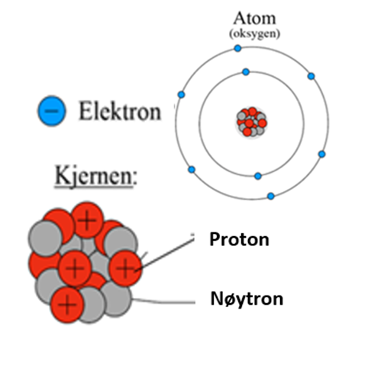

Atomene er så små at vi kan ikke se dem med øynene. Derfor bruker vi modeller for å tegne hvordan atomer ser ut. En modell er en forenkling av virkeligheten. Den mest brukte modellen er skallmodellen. I skallmodellen er elektronene plassert i skall med forskjellig avstand fra kjernen. I den innerste banen er det bare plass til to elektroner. I den neste banen er det plass til åtte elektroner. For et oksygenatom som har åtte elektroner vil derfor to av elektronene få plass i det innerste skallet. De siste seks må være i det ytterste skallet.

Hydrogenatomet og heliumatomet er de minste og enkleste atomene. Hydrogen har bare ett proton og ett nøytron i kjernen, og ett elektron som beveger seg rundt kjernen. Den negative ladningen til elektronet veier opp den positive ladningen til protonet slik at hydrogenatomet er nøytralt. Dette betyr at atomet ikke har noen ladning. Atomet er da nøytralt. Heliumatomet har to protoner, to nøytroner og to elektroner, og er litt større enn hydrogenatomet.

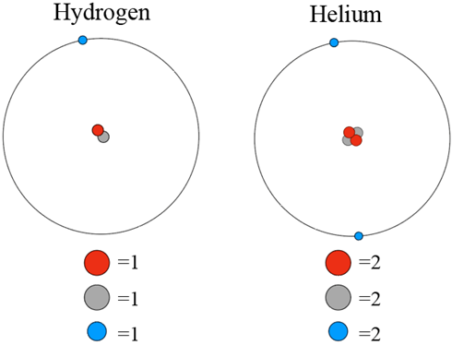

Et stoff som kun består av samme type atomer kalles et grunnstoff. Antallet protoner i kjernen til atomet bestemmer hvilket grunnstoff det er. I naturen finnes det 92 grunnstoffer. Alle grunnstoffene skrives med et symbol. Symbolet til et grunnstoff er en eller to bokstaver. Oksygen (O), hydrogen (H), gull (Au) og sølv (Ag) er eksempler på grunnstoffer.
De fleste atomer liker seg best sammen. Dette er fordi atomene helst vil fylle opp det ytterste skallet. Det kan atomene gjøre ved å dele på elektronene. Flere atomer som deler elektroner kalles et molekyl. To hydrogenatomer kan dele elektroner. Da får begge atomene to elektroner i det ytterste skallet, og dette skallet er da fullt. De to hydrogenatomene (H) blir til ett hydrogenmolekyl (H₂). Vann er også et molekyl, der to hydrogenatomer (H) og ett oksygenatom (O) blir til ett vannmolekyl (H₂O).

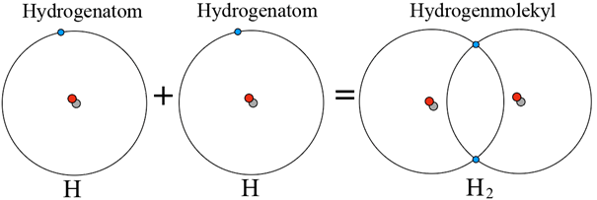

Oppgave til Atomer og molekyler

Sett inn ord slik at setningen blir riktig.

Velg ordene fra denne listen:
Nøytroner Partikler Atomer Kjernen Elektroner Modeller
Protoner Elektronene

_________________ er små byggeklosser som bygger opp alt rundt oss. De er bygget opp av mindre biter som kalles _____________ . _______________ er partikler med positiv ladning, og partiklene med negativ ladning kalles _________________ . ______________ er partikler som ikke har noen ladning. ______________er bygget opp av protoner og nøytroner. _________________ beveger seg rundt kjernen. Vi bruker ___________________for å tegne hvordan atomer ser ut.
Kilder:
Tekst og bilder utarbeidet av NAFO og Tema Morsmål.

